Plataforma software para la automatización de toma de medidas en las prácticas de laboratorio de Física para los estudiantes la Universidad del Quindío (ATOME)
INFORME FINAL

Presentado como requisito para obtener el título de Ingeniero de Sistemas y Computación, por:
Mauricio Uribe y Yenifer Hernandez Ruiz
Y supervisado por:
Faber Danilo Giraldo
Armenia, 2019

DEDICATORIA

A mi…

AGRADECIMIENTOS

A…

Resumen
ATOME consiste en una aplicación móvil intuitiva y simplificada, de fácil acceso para todos los estudiantes de la Universidad de Quindío mediante su correo institucional, integrada a unas estaciones de trabajo dotadas de dispositivos hardware, tales como sensores y microcontroladores, que permiten la toma de mediciones dentro de las prácticas de laboratorio de caída libre, péndulo simple, péndulo físico, péndulo acoplado y carril de aire, esta información recolectada por los sensores es comunicada al teléfono inteligente mediante una conexión bluetooth; además la aplicación permite graficar los datos obtenidos, exportarlos en forma de bitácora de laboratorio y en formato pdf, guardando el historial de las mediciones realizadas por los grupos de estudiantes con el fin de poder ser consultadas en cualquier momento y desde cualquier lugar. Esta propuesta nace desde el programa de Física de la Universidad del Quindío, con el propósito de facilitar la toma de mediciones desde estaciones de trabajo sencillas y didácticas utilizando dispositivos móviles, de esta manera las responsabilidades del estudiante son tomar las mediciones que se requieren, además de entenderlas y/o procesarlas de acuerdo a las guías educativas del laboratorio en cuestión; debido a que el montaje de cada una de las prácticas estarán disponibles y será responsabilidad del técnico del laboratorio de Física y/o auxiliares encargados.
Abstract
ATOME consists of an intuitive and simplified mobile application, easily accessible to all students of the University of Quindío through its institutional mail, integrated into work stations equipped with hardware devices, such as sensors and microcontrollers, which allow measurements to be taken. Within the laboratory practices of free fall, simple pendulum, physical pendulum, coupled pendulum and air rail, this information collected by the sensors is communicated to the smartphone through a bluetooth connection; In addition, the application allows graphing the data obtained, exporting them in the form of a laboratory logbook and in pdf format, keeping the history of the measurements made by the groups of students in order to be able to be consulted at any time and from any place. This proposal is born from the Physics program of the University of Quindío, with the purpose of facilitating the taking of measurements from simple and didactic work stations using mobile devices, in this way the student's responsibilities are to take the measurements that are required, in addition to understand them and / or process them according to the educational guides of the laboratory in question; because the assembly of each of the practices will be available and will be the responsibility of the technician of the Physics laboratory and / or assistants in charge

Tabla de Contenido
1. Introducción 6
2. Contexto 10
2.1. Planteamiento del problema 10
2.2. Objetivos 11
2.2.1. General 11
2.2.2. Específicos 11
2.3. Marco teórico 12
2.4. Alcance y delimitación 16
2.5. Cronograma 18
3. Desarrollo 20
3.4. Capítulo 1: Modelo arquitectónico del proyecto, definición de modelos de diseño y atributos de calidad. 20
4. Resultados 21
5. Bibliografía y referencias 21

Introducción
De acuerdo a (Lewin, 2001), la física es la ciencia que busca explicar las interacciones entre la energía, la materia, el tiempo y el espacio, en el ejercicio académico de la misma, se realizan prácticas que permiten, mediante experimentos, la toma de datos reales con el fin de generar un modelo matemático y grafico del fenómeno en estudio. El desarrollo de la plataforma software permite la automatización de las tomas de medidas de las prácticas de laboratorio de Física, mediante dispositivos móviles para estudiantes de la Universidad del Quindío, es importante porque podría minimizar el margen de error en la toma de datos experimentales, conocido como factor humano, tal como se expresa (Incidence, The, Human, & The, 2016), aumentando la precisión y confiabilidad de los datos e interpretación de los experimentos educativos.
De acuerdo a lo anterior, aumentar el tiempo empleado para la ejecución de las prácticas de laboratorio por parte del estudiante, quitándole la responsabilidad de realizar un montaje adecuado y correcto, además de suministrarle una bitácora con las gráficas obtenidas durante el experimento educativo, esto servirá como anexo en los informes de laboratorio que se debe entregar al final de cada práctica.
En los últimos años se han desarrollados muchos proyectos e investigaciones con el propósito de automatizar y tener el control remoto de tareas o procesos, sobre todo desde la llegada del internet, el avance en los dispositivos móviles, y además por el fácil acceso a estos elementos mencionados anteriormente, como indica (Einstein & Infeld, 1986).
Dentro de la investigación necesaria para llevar a cabo esta propuesta se encuentra que el proceso de automatización, o de incorporar elementos hardware y software dentro de acciones cotidianas o procesos del diario vivir del ser humano, ha evolucionado en gran medida, y dentro de ramas como la educación (investigación), el principal objetivo o motivación es poder ofrecer entornos de trabajo idóneos para la enseñanza de carreras relacionadas con las ciencias e ingenierías, por ejemplo el proyecto realizado por (Mauricio, Ot, & Beltr, 2014), titulado, como implementar prácticas de laboratorio en educación a distancia, el cual nos aporta una base teórico practica acerca del tipo de comunicación que se puede implementar entre el dispositivo móvil y la unidad central del hardware. Otro proyecto titulado Automatización de invernadero para producción agrícola con tecnología de punta a bajo costo, (Costo, 2016), el cual nos aportó una guía de buenas prácticas para el uso de directivas entre la aplicación móvil y el código del microcontrolador, además de una base teórica acerca de los beneficios de la automatización de las tomas de medidas; y así como estos muchos más proyectos que nos aportaron estrategias de medición, (Moreno, Cely, Rodríguez, & Angarita, 2014), posibles inconvenientes que íbamos a enfrentar al manipular la información desde el microcontrolador, (Villa et al., 1992), diseños de la aplicación móvil y de las estaciones de trabajo, (González & González, 2016).
El objetivo principal de ATOME es Analizar, diseñar, implementar y validar una plataforma software para la automatización de toma de medidas en las prácticas de laboratorio de Física para los estudiantes de la Universidad del Quindío, con el cual se busca minimizar el margen de error en la toma de datos experimentales, conocido como factor humano, tal como se expresa (Incidence et al., 2016), aumentando la precisión y confiabilidad de los datos e interpretación de los experimentos educativos. En efecto, aumentar el tiempo empleado para la ejecución de las prácticas de laboratorio por parte del estudiante, quitándole la responsabilidad de realizar un montaje adecuado y correcto, además de suministrarle una bitácora con las gráficas obtenidas durante el experimento educativo, esto servirá como anexo en los informes de laboratorio que se debe entregar al final de cada práctica.
Finalmente, el contenido principal del desarrollo de este proyecto será presentado en los siguientes capítulos:
En el capítulo 1, presentamos el modelo de la Arquitectura del proyecto, los atributos de calidad presentes en el.
En el capítulo 2, presentamos el diseño, desarrollo e implementación de la estación de trabajo Caída Libre.
En el capítulo 3, presentamos el diseño, desarrollo e implementación de la estación de trabajo Péndulo Simple.
En el capítulo 4, presentamos el diseño, desarrollo e implementación de la estación de trabajo Péndulo Físico.
En el capítulo 5, presentamos el diseño, desarrollo e implementación de la estación de trabajo Péndulos Acoplados.
En el capítulo 6, presentamos el diseño, desarrollo e implementación de la estación de trabajo Carril de Aire.
En el capítulo 7, presentamos la retroalimentación obtenida de las pruebas de aceptación empleados con los usuarios finales.

Contexto

Planteamiento del problema
En todos los procesos de medición de fenómenos físicos, como indica, (Einstein & Infeld, 1986), se deben tener en cuenta los márgenes de error en la medida que se dan por el tipo de herramienta de medición, las técnicas utilizadas para la lectura de la ella y la experticia de quien manipula el instrumento y levanta los datos, para la realización de estas prácticas los diferentes centros educativos implementan guías educativas que orientan de manera detallada al estudiante; actualmente y dentro del programa de Física de la Universidad del Quindío, esta guía presenta un montaje con elementos e instrumentos que son suministrados por el almacén del programa en mención, este montaje es de vital importancia para poder llevar a cabo la práctica de laboratorio, de igual forma, la toma de los datos arrojados u obtenidos del experimento, con relación a esto, los estudiantes dedican entre 15 y 30 minutos en adecuar o realizar el montaje, dentro de un espacio de 120 minutos que se reserva para completar la práctica, esto de acuerdo a un análisis suministrado por el técnico de dicho laboratorio. Con respecto a lo anteriormente mencionado el estudiante está dedicando entre un 12,5% y un 25% del tiempo en solo adecuar los instrumentos y/o elementos necesarios, también emplea aproximadamente el 20% del tiempo en tomar o llevar los datos a una bitácora, lo que permite concluir que los estudiantes dedican entre el 75% y el 87.5% en ejecutar, analizar e interpretar la práctica de laboratorio, (Quindio, 2017).
Debido a lo expuesto en el párrafo anterior los estudiantes presentan errores de precisión en la toma de las medidas, debido a por el poco tiempo que se emplea para hacer el experimento, los estudiantes pueden hacer el montaje de manera incorrecta o no alcanzar a capturar los datos suficientes para la interpretación de la práctica, lo que es conocido como factor humano. (Guzmán, 2015); esto significa que desligarle la responsabilidad de realizar los montajes al estudiante se minimiza el margen de error, aumentando la presión y confiabilidad de los datos capturados, por ende interpretados.

Objetivos

General
Analizar, diseñar, implementar y validar una plataforma software para la automatización de toma de medidas en las prácticas de laboratorio de Física para los estudiantes de la Universidad del Quindío.

Específicos
- Elicitar los requerimientos funcionales, de calidad y didácticos del proyecto, de acuerdo a las necesidades de los estudiantes, profesores y/o administradores de los laboratorios adscritos al programa de Física de la Universidad del Quindío.
- Especificar la arquitectura del proyecto considerando atributos de calidad como la precisión, rendimiento e interacción de los estudiantes y profesores con la plataforma.
- Diseñar e implementar la plataforma software de acuerdo a los requerimientos elicitados y arquitectura definida.
- Validar la plataforma software con pruebas de aceptación en ambientes reales de prácticas de laboratorio con estudiantes y profesores del programa de Física de la Universidad del Quindío.

Marco teórico
En la actualidad cuando se ingresa a los centros educativos relacionados con ciencia, aún se encuentra con métodos tradicionales de enseñanza, pero la pregunta de investigación es ¿cómo aprovechar el avance de la tecnología inmerso en los celulares inteligentes que todos los estudiantes llevan en sus bolsillos? Hace algún tiempo el que una persona pudiera contar con un dispositivo móvil inteligente era restringido a los costos elevados con los que estos llegaban al mercado, hoy en día existen más dispositivos móviles que población en el mundo y para ser puntuales y de acuerdo a la publicación de la revista pulse, el uso del celular en Colombia es mayor al 50%, (Pulso, 2018). Pero si bien en la actualidad los teléfonos inteligentes vienen dotados con muchos sensores que permiten el control y monitoreo de diferentes sistemas, este se logra gracias al acceso que se tiene a internet, donde aproximadamente el país tiene 23,8 millones de usuarios en internet, de un total de 50 millones de habitantes (Pulso, 2018), y esto a su vez conlleva a términos como Learning, (Mobile Learning) lo que significa que puede ser una herramienta útil para la enseñanza personalizada, además de proponer una motivación para el estudiante a participar activamente en el aprendizaje y en el diseño de su propio entorno virtual.
Otro aspecto importante que se debe tener en cuenta es la docencia, debido a si se cuenta con un montaje preestablecido sin ser responsabilidad del profesor y alumnos, el docente va a poder vigilar de manera cuidadosa, el comportamiento de los datos que está obteniendo cada estudiante y además enfocarse en trasmitir una interpretación correcta del fenómeno de estudio mediante el experimento realizado.(González & González, 2016).
Además, el factor económico, desde el punto de vista del centro educativo encargado de dotar los laboratorios para las prácticas educativas se verán beneficiados ya que los teléfonos inteligentes sustituyen el costo de diferentes sensores y/o elementos necesarios para la ejecución de los experimentos.
De esta manera se puede pensar en plantear nuevas alternativas de enseñanza que conecten la ciencia con el contexto de los fenómenos que se observan a diario alrededor de los entornos educativos, donde la mayoría de casos se establece como objetivo principal adquirir datos y habilidades experimentales en la comprensión de conceptos y leyes, este objetivo comprende en la actualidad el desarrollo de habilidades de trabajo con instrumentos de medición y familiarizarse con sistemas y métodos experimentales.
    - Sistema de Automatización:
    - Sensores estudiados:
    - Microcontrolador Arduino:
    - Sistemas para automatización con dispositivos móviles:
La automatización industrial permite mejorar la eficiencia en la producción, al ser posible obtener información sobre el funcionamiento de las maquinarias, tener un control sobre ellas y, en algunos casos permite obtener posibles soluciones ante problemas o mal funcionamientos de los equipos. Esto permite una reducción en los costos, mejorando las ganancias. (Jose & Ayazo, 2015) En la actualidad, existen varias aplicaciones que permiten utilizar diversos dispositivos móviles, como tablets, teléfonos inteligentes, el iPhone o el iPad, para tener un mayor control de los procesos que se dan en una fábrica, con el único requisito de tener disponible una conexión a internet. A través de estas aplicaciones y dispositivos móviles, es posible tener una mejor comunicación industrial, en tiempo real, con todo el personal de la fábrica, haciendo más efectiva y rápida la respuesta ante posibles problemas en la producción. Un ejemplo de estas 19 aplicaciones es la llamada Sweet William, que se puede utilizar en dispositivos de Apple, esta es una solución que incorpora el uso de las soluciones HMI. Por su parte, SCADA también ha creada aplicaciones, como complemento a su software, para ser utilizadas en equipos móviles.
    - Framework de desarrollo IONIC
Ionic es un framework open source construido usando HTML5, CSS3 y JavaScript para el desarrollo de aplicaciones híbridas para dispositivos móviles. La librería está orientada únicamente a su visualización en dispositivos móviles, es decir, no es una librería responsivo tipo Bootstrap que se adapte a distintos tamaños de pantalla. Todo esto hace que los componentes tengan una apariencia más similar a la nativa, que funcionen más rápido, y por lo tanto que mejore la experiencia del usuario que use la aplicación. (Introducción Ionic et al., n.d.)
Ionic incluye una completa librería de componentes, estilos y animaciones que simulan el aspecto nativo de las distintas plataformas. Estos componentes adoptarán automáticamente la apariencia nativa del dispositivo en el que si visualicen. Por ejemplo, si incluimos un checkbox en un formulario, al compilar y visualizar dicha aplicación en Android, el checkbox adoptará un aspecto distinto al que mostraría en iOS. Otra característica interesante de Ionic es que utiliza Angular para el desarrollo del código dinámico de la aplicación. Ionic nos permite crear una aplicación sin necesidad de escribir ni una línea de JavaScript ni de Angular, solamente con CSS y HTML. Pero para aplicaciones más complejas podemos usar Angular, lo que nos permitirá una mayor potencia a la hora de crear contenidos dinámicos, para por ejemplo mostrar un listado a partir de datos cargados de Internet o almacenados en el móvil. Además, Angular nos permite estructurar el código de la aplicación y modularizar las distintas partes del mismo siguiendo patrones de desarrollo como MVC, donde tendríamos el código separado en modelos de datos, vistas y controladores.(Introducción Ionic et al., n.d.)
    - Gestor de backend FireBase
Firebase es una plataforma desarrollada por Google que facilita el desarrollo de apps, proporcionando un servidor backend para las aplicaciones. Además, el mismo backend puede ser utilizado de forma común en diversas plataformas: Android, IOS y web. Firebase proporciona una solución eficaz frente no solo a problemas de desarrollo, sino también de escalabilidad a medida que la base de usuarios de la aplicación crece, ya que los servidores son proporcionados por Google. Entre sus funcionalidades se encuentra un servicio de autenticación, base de datos en tiempo real, almacenamiento de archivos, solución de errores, funciones backend, testeo, y medida de estadísticas recogidas de los usuarios. Aunque al realizar MyBets no se ha hecho uso de todas estas funciones, sí se ha usado una gran parte. A continuación, se explica el papel que ha tenido cada una de ellas en la aplicación:
- Base de datos en tiempo real: Firebase proporciona una base de datos no SQL que almacena datos y los sincroniza en tiempo real. Esto ha sido utilizado para almacenar todos los datos de las apuestas realizadas, los resultados, datos de los usuarios como los puntos de los que disponen, y en general, cualquier dato de la aplicación que necesite ser guardado.
- Autenticación: Firebase proporciona un método de registro e inicio de sesión que no solo incluye autenticación a través de correo, sino que también permite la autenticación a través de proveedores externos como Facebook, Twitter, GitHub y Google. En el caso de MyBets se ha utilizado tanto el registro por correo como con el proveedor de Facebook, utilizando una API destinada para ello.
- Almacenamiento de archivos: Esta característica se ha utilizado para almacenar ciertas imágenes que la aplicación utiliza, así como las fotos de perfil del usuario. Aunque algunas de las imágenes se podrían haber guardado de forma local, se ha decidido hacerlo de esta forma para garantizar que se puedan añadir nuevos juegos y categorías a la aplicación sin necesidad de que los usuarios la actualicen, simplemente utilizando la base de datos y el almacenamiento.
- Funciones backend: Firebase permite ejecutar código JavaScript en el servidor. Esto ha sido útil en Mybets para código que no puede ser ejecutado en la parte del cliente, como por 15 ejemplo notificaciones de tipo push que han de llegar a una serie de dispositivos cuando se produce un cambio en la base de datos.(Firebase, 2017)

Alcance y delimitación
La herramienta que permite la automatización de las tomas de medida de las prácticas de física mediante dispositivo móviles para estudiantes de la Universidad del Quindío consta de dos partes, una aplicación móvil y varias estaciones de trabajo. La aplicación móvil permite que los estudiantes realicen las mediciones de las estaciones de trabajo fácilmente y puedan llevar registro de las practicas. De igual manera a los profesores esta aplicación les sirve para llevar control de los estudiantes y en que estación de trabajo están realizando las practicas, por último, los administradores pueden añadir, modificar y habilitar las diferentes estaciones de trabajo que se adecuen de acuerdo al diseño de los experimentos educativos, así como modificar las cuentas de usuario para controlar el acceso a las estaciones de trabajo por parte de los usuarios finales. Cada estación de trabajo está conectada a un módulo central de hardware, llamado Arduino el cual conecta varios sensores dependiendo de la práctica, las mediciones se procesarán en el Arduino y los datos serán enviados al dispositivo del estudiante usando conexión bluetooth.
El dispositivo móvil debe conectarse con la estación de trabajo para poder ejecutar el proceso de medición y además recibir los resultados, también se debe recibir notificación de que la medición se ha ejecutado con éxito o si, por el contrario, se presentó algún error, ya sea de conexión o físico.
Desde la aplicación móvil, se pueden generar, las gráficas de los datos obtenidos en cada medición de acuerdo a la estación de trabajo, exportar esta información en forma de bitácora y formato PDF, además de brindar un historial de mediciones realizadas en cualquier momento y desde cualquier lugar.
Las estaciones de trabajo están ligadas a las prácticas de laboratorio, donde para efectos de la realización de este proyecto, se comprenderán los siguientes experimentos educativos:
- Caída Libre.
- Péndulo Simple.
- Péndulo Físico.
- Péndulos Acoplados.
- Carril de Aire.
Finalmente se realizarán pruebas de aceptación en espacios reales con los estudiantes y profesores del programa de Física de la Universidad del Quindío, con el fin de ejecutar los experimentos mencionados en el párrafo anterior durante el tiempo asignado para la práctica de laboratorio, de esta manera obtener una retroalimentación por parte de los usuarios finales y beneficiarios de este proyecto

Cronograma
Tabla 1 Cronograma
Actividad | 2019
Actividad | Enero 1 |  |  |  | Febrero 2 |  |  |  | Marzo 3 |  |  |  | Abril 4 |  |  |  | Mayo 5
Actividad | 1 | 2 | 3 | 4 | 1 | 2 | 3 | 4 | 1 | 2 | 3 | 4 | 1 | 2 | 3 | 4 | 1 | 2 | 3 | 4
Elicitar los requerimientos funcionales y de calidad | X | X
Especificar la arquitectura del proyecto teniendo en cuenta atributos de calidad |  | X | X
Diseñar la app con los requerimientos determinados. |  | X | X | X
Diseñar estación de Caída Libre |  |  |  | X | X
Diseñar estación de Péndulo Simple |  |  |  |  | X | X
Diseñar estación de Péndulo Físico |  |  |  |  |  | X | X
Diseñar estación de Péndulo Compuesto |  |  |  |  |  |  | X | X
Diseñar estación de Carril de Aire |  |  |  |  |  |  |  |  | X | X
Desarrollar app móvil con los requerimientos Iniciales |  |  | X | X | X | X | X | X | X | X
Implementar Estación de Caída Libre |  |  | X | X
Comunicar estación de caída libre con app móvil |  |  |  | X
Implementar Estación de Péndulo Simple |  |  |  |  | X | X
Comunicar estación de péndulo simple con app móvil |  |  |  |  |  |  | X
Implementar Estación de Péndulo Físico |  |  |  |  |  |  |  |  | X | X
Comunicar estación de péndulo físico con app móvil |  |  |  |  |  |  |  |  |  |  | X
Implementar Estación de Péndulo Compuesto |  |  |  |  |  |  |  |  |  |  | X | X
Comunicar estación de péndulo compuesto con app móvil |  |  |  |  |  |  |  |  |  |  |  | X
Implementar Estación de Carril de Aire |  |  |  |  |  |  |  |  |  |  |  |  | X | X | X
Comunicar estación de carril de aire con app móvil |  |  |  |  |  |  |  |  |  |  |  |  |  |  |  | X
Pruebas de aceptación con los estudiantes y profesores del programa de Física, donde ellos realicen una práctica de laboratorio haciendo uso de la aplicación ATOME |  |  |  |  |  |  |  |  |  |  |  |  |  |  |  |  | X | X
Elaboración del Informe Final | X | X | X | X | X | X | X | X | X | X | X | X | X | X | X | X | X | X | X | X

Desarrollo

Capítulo 1: Modelo arquitectónico del proyecto, definición de patrones de diseño, atributos de calidad y gestión de los riesgos del desarrollo.
A continuación, se muestra una descripción detallada del diseño de alto nivel de la plataforma para la automatización de toma de medidas en las prácticas de laboratorio de Física para los estudiantes de la Universidad del Quindío (ATOME). Este diseño será representado por medio de algunas vistas propuestas en el modelo de “4+1 Vistas” aunque se detallan únicamente las vistas que permiten especificar el detalle de la estructura, planos y/o especificaciones del proyecto, todo con el fin de mostrar, en cada una de las vistas, una perspectiva o visión de un conjunto de elementos del proyecto y sus relaciones, esto desde el punto de vista de la arquitectura. De esta manera presentar la documentación respectiva de este proyecto de forma ordenada, clara y coherente.
De acuerdo con lo mencionado en el párrafo anterior, con la especificación de la arquitectura, buscamos plasmar en términos arquitectónicos y de diseño, todos los requerimientos definidos o elicitados con los stakeholders tales como:
- Director del programa de Física de la Universidad del Quindío - Product Owner.
- Estudiantes de la Universidad del Quindío que tengan cursos adscritos y/o dirigidos por el Programa de Física de la Universidad del Quindío.
- Personal administrativo de la aplicación y/o técnicos y auxiliares de los laboratorios adscritos al programa de Física de la Universidad del Quindío.
- Todos los demás interesados en el proyecto.
A continuación, en la Tabla 2, se lista algunas de las palabras más mencionadas durante el desarrollo y que pueden llegar a ser desconocidas o ambiguas por su definición técnica; aunque también en el pie de cada página estará la definición de las palabras con esta característica.
Tabla 2 Definiciones
Palabra o Concepto | Definición
Ionic | Ionic es un framework gratuito y open source para desarrollar aplicaciones híbridas multiplataforma que utiliza HTML5, CSS (generado por SASS) y Cordova como base. Es uno de los framework del momento por utilizar Angular para gestionar las aplicaciones, lo que asegura aplicaciones rápidas y escalables.
Firebase | Servicio capaz de proveernos de un Backend en la nube con una fuente de datos en tiempo real y librerías para acceder a ella desde aplicaciones web, iOS y Android.
node.js | es un entorno de ejecución para JavaScript construido con el motor de JavaScript V8 de Chrome. Node.js usa un modelo de operaciones E/S sin bloqueo y orientado a eventos, que lo hace liviano y eficiente. El ecosistema de paquetes de Node.js, npm, es el ecosistema más grande de librerías de código abierto en el mundo.
cordova | es un framework para el desarrollo de aplicaciones móviles propiedad de Adobe Systems que permite a los programadores desarrollar aplicaciones para dispositivos móviles utilizando herramientas web genéricas como JavaScript, HTML5 y CSS3, resultando aplicaciones híbridas.
Angular | Es un proyecto de código abierto, realizado en JavaScript que contiene un conjunto de librerías útiles para el desarrollo de aplicaciones web y propone una serie de patrones de diseño para llevarlas a cabo. En pocas palabras, es lo que se conoce como un framework para el desarrollo, en esta caso sobre el lenguaje JavaScript con programación del lado del cliente.
typescript | es un lenguaje de programación de código abierto desarrollado y presentado por Microsoft hace unos tres años. Es un superconjunto de JavaScript que esencialmente añade capacidades de POO como es el tipado estático y objetos basados en clases.
servicio auth-jwt | es un método de autenticación mediante tokens
cloudMessagin | es un servicio gratuito que nos permite enviar información desde nuestro servidor a un dispositivo Android. El servicio GCM controla todo lo relacionado con el almacenamiento en cola de los mensajes y su entrega a las aplicaciones.
No-SQL | es un término que describe las bases de datos no relacionales de alto desempeño. Las bases de datos NO SQL utilizan varios modelos de datos, incluidos los de documentos, gráficos, claves-valores y columnas. Las bases de datos NO SQL son famosas por la facilidad de desarrollo, el desempeño escalable, la alta disponibilidad y la resiliencia. A continuación, presentamos varios recursos que le servirán para comenzar a usar las bases de datos NO SQL.
Casos de Uso | Describe el conjunto de escenarios y casos de uso que representan alguna funcionalidad central del sistema.
Vista Lógica | Ofrece soporte a los requerimientos funcionales, lo que el sistema debe proveer en términos de servicios a sus usuarios. En el presente documento, en la vista lógica se mostrará la división del sistema en paquetes.
Vista de Procesos | La vista de procesos permite describir los procesos del sistema y como estos se comunican.
Vista Física | En esta vista se muestra desde la perspectiva de un ingeniero de sistemas todos los componentes físicos del sistema así como las conexiones físicas entre esos componentes que conforman la solución (incluyendo los servicios).
Vista de desarrollo o de implementación | Esta vista sirve para unir a las otras cuatro por medio de secuencias de interacciones que se llegan a establecer entre sus elementos. Tiene dos propósitos, sirve como una guía arquitectónica para descubrir elementos arquitectónicos en el momento del diseño, y para validar e ilustrar el diseño de la arquitectura.

Para la aplicación ATOME, se implementa un patrón llamado CLIENTE SERVIDOR para la lógica del negocio, como se puede observar en la siguiente imagen, donde los usuarios accedes mediante sus dispositivos móviles, a un servidor que se encuentra en la nube, donde están los datos de cada usuario y los datos de las estaciones de trabajo (hardware). De esta manera tenemos centralizado el control de la solución hardware y software, pues aseguramos que los accesos, los recursos y la integridad de los datos sean controlados por un servidor y también podemos facilitamos mantener la aplicación actualizada para todos los usuarios. Otra ventaja con respecto a este patrón, es que podemos aumentar la capacidad de usuarios finales y de servidores de manera independiente, así garantizamos una escalabilidad con menor riesgo.
Pero como toda decisión conlleva consecuencias, al elegir este patrón para la lógica del negocio asumimos a su vez el riesgo tener una congestión de tráfico, ya que muchos usuarios finales envían peticiones simultaneas al mismo servidor, o si este servidor esta caído, todos los usuarios pierden conexión, para lo que es necesario tener implementado una contingencia, es decir una réplica de este servidor en otro lugar geográficamente distinto.
Lo anteriormente descrito se encuentra graficado en la figura 1, donde claramente se evidencian las tecnologías que se están implementando y la manera como estas interactúa.
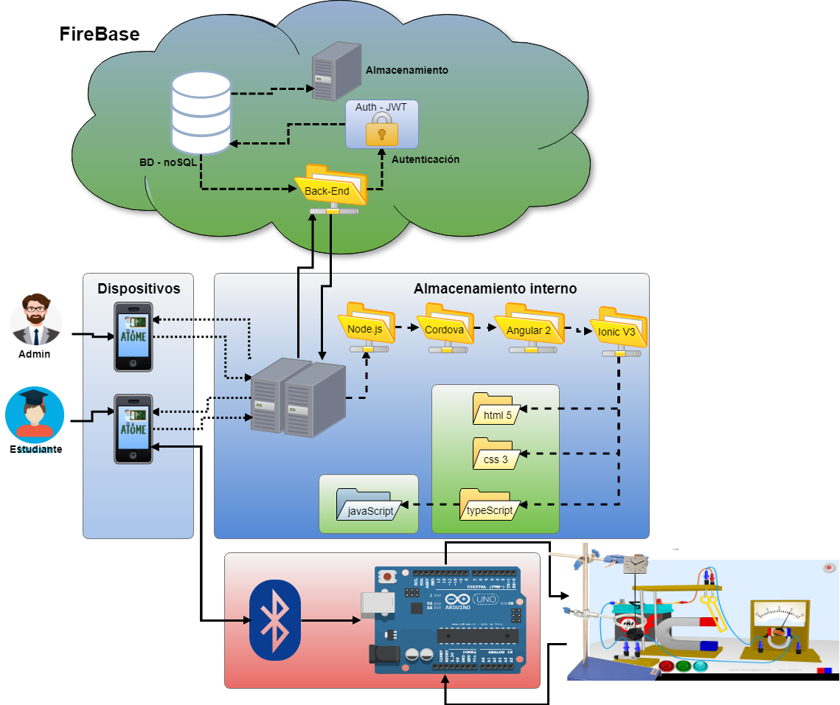
Figura 1 Modelo Arquitectónico – modelo Cliente Servidor (fuente Propia)

Como podemos evidenciar en la figura 2, y como se explica en el párrafo anterior, los usuarios acceden a los datos del software por medio de los celulares inteligentes y también se conectan a una estación de trabajo mediante un módulo de bluetooth; Esta estación de trabajo maneja su flujo datos para su correcto funcionamiento en forma de TUBERÍA, ya que cada componente del hardware o estación de trabajo tiene un conjunto de entradas y un conjunto de salidas, como se puede observar en la siguiente imagen, cuando el componente de bluetooth, emite la señal de arranche para la estación de trabajo, el Arduino procesa esta señal aumenta o baja (de acuerdo al montaje de la práctica de laboratorio) los niveles de voltaje de uno de sus puertos, cuando el Arduino vuelve a recibir un alto o bajo nivel de voltaje por otro de sus puertos, procesa esta señal y la emite de nuevo por el componente bluetooth un resultado que es interpretado por el software del dispositivo móvil.
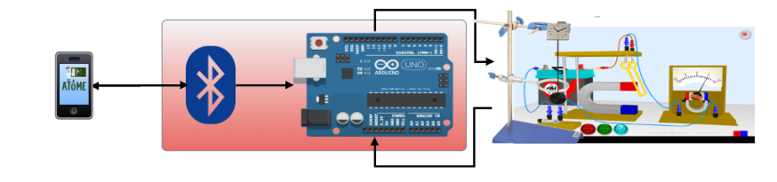
Figura 2 Modelo tubería - Estación de Trabajo (fuente Propia)

Adicional a esta la descripción detallada en los párrafos anteriores, se emplea el modelo de vistas múltiples con el fin de describir aún más la aplicación ATOME; este modelo organiza una descripción de la arquitectura del software utilizando cinco vistas concurrentes, permitiendo aproximar de manera aislada los intereses de los stakeholders de la arquitectura: los usuarios finales, el equipo de desarrollo, entre otros; y manejar de manera separada los requerimientos funcionales.
Entonces empleamos los siguientes diagramas: De casos de uso, de paquetes, de despliegue, de estados, de secuencia y de clases, adicionalmente se definió un modelo de datos, todos estos diagramas serán descritos más adelante dentro de este documento.
    - Vista lógica

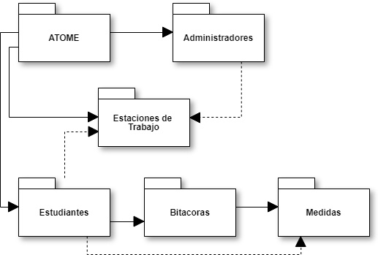
Figura 3 Diagrama de Paquetes (fuente Propia)

    - Vista Física
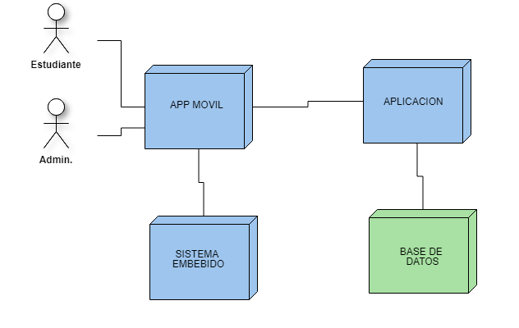
Figura 4 Diagrama de despliegue (fuente propia)

    - Vista de Datos

Después de las consideraciones anteriores, vamos a describir las características de software que afectan de manera directa la arquitectura de la aplicación ATOME, como lo son las tácticas que aportan atributos de calidad y de esta manera medir y evaluar la satisfacción del usuario.
    - Diagrama de estados de la estación de trabajo caída libre
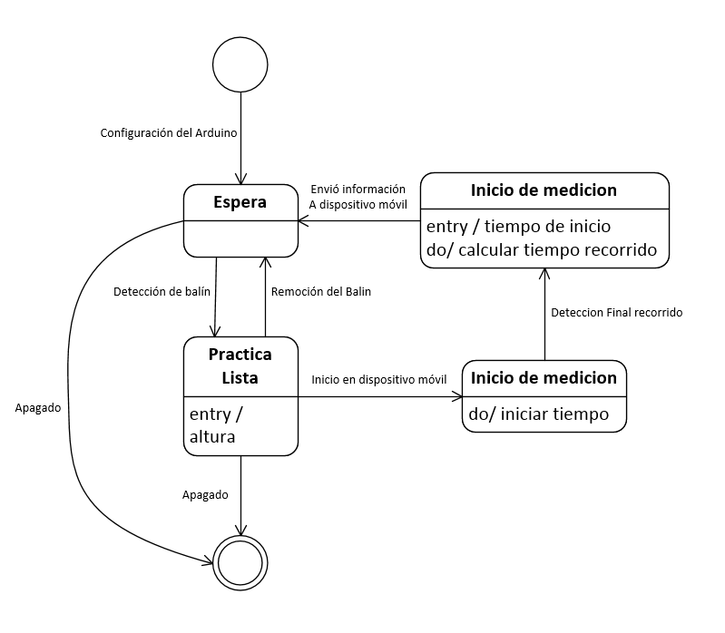
Figura 5 Diagrama de estados, estación de trabajo Caída Libre (fuente propia)

    - Diagrama de secuencia, de la estación trabajo Caída Libre
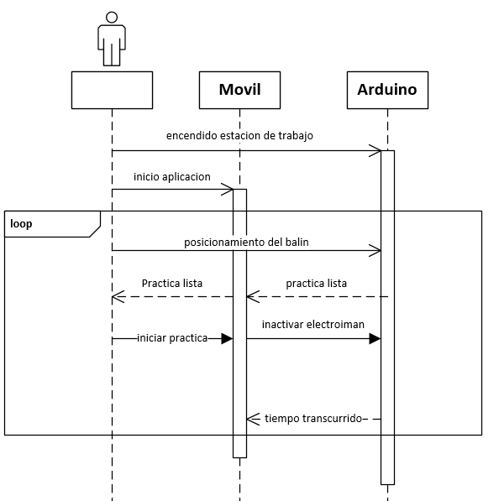
Figura 6 Diagrama de secuencia, Caída libre (fuente propia)

    - Rendimiento o performance
Habilidad de un sistema para responder a un evento que ocurre (interrupciones, mensajes, pedidos de usuarios o paso del tiempo) dentro de un perfil definido.
Tabla 3 Rendimiento y performance – Gestión de Recursos
Atributo de Calidad | Rendimiento y performance – Gestión de Recursos
Justificación | Aprovechando la ventaja de gestión de código que ofrece la plataforma Firebase de Google, en la cual se permite configurar hasta 100 usuarios concurrentes, para lo cual se entiende que dentro de la aplicación ATOME pueden 100 usuarios consultar al mismo tiempo los datos.
Fuente | Sistema
Estimulo | Concurrencia de usuarios ejecutando transacciones.
Artefacto | Sistema
Ambiente | Producción
Respuesta | Distribución correcta de recursos entre usuarios conectados

Tabla 4 Rendimiento y performance – Tiempo de bloqueo
Atributo de Calidad | Rendimiento y performance – Tiempo de bloqueo
Justificación | La aplicación ATOME cuenta con notificaciones de estado de disponibilidad de los dispositivos hardware implementados.
Fuente | Sistema
Estimulo | Selección de estaciones de trabajo
Artefacto | Sistema
Ambiente | Producción
Respuesta | Selección de dispositivos hardware libres y disponibles para su conexión

    - Seguridad
Habilidad de un sistema para controlar, monitorear y auditar en forma confiable quién puede realizar qué acciones sobre el sistema y sus recursos, y la habilidad para detectar y recuperarse de fallas en los sistemas de seguridad.
Tabla 5 Seguridad – Resistir ataques
Atributo de Calidad | Seguridad – Resistir ataques
Justificación | La aplicación ATOME cuenta con un servicio de autenticación por tokens, lo cual una vez que el usuario se autentica, el sistema le asigna un identificador único para la sesión activa del usuario, una vez cierra su sesión este acceso o este código único caduca, por ende nadie puede clonar la sesión y acceder de manera incorrecta o indebida
Fuente | Sistema
Estimulo | Ataques a bases de datos
Artefacto | Información
Ambiente | Producción
Respuesta | Validación de información y sesiones de ingreso

    - Modificabilidad
La modificabilidad de un sistema se refiere al atributo de calidad de una arquitectura software relativo al coste del cambio y a la facilidad con que un sistema informático puede adaptarse a los cambios.
Tabla 6 Modificabilidad – Localización de cambios
Atributo de Calidad | Modificabilidad – Localización de cambios
Justificación | La aplicación ATOME cuenta una división del código y la interfaz gráfica, además una división de responsabilidades por función, facilitando la comprensión del mismo y la ubicación de cada una dentro de la estructura del proyecto.
Fuente | Usuarios (Administradores)
Estimulo | Forma en que interactúa el desarrollador (administradores) con el software.
Artefacto | Sistema
Ambiente | Desarrollo

    - Usabilidad
La facilidad con la cual las personas interactúan con la aplicación en forma efectiva, y sobre como el sistema provee soporte al usuario en este sentido.
Tabla 7 Usabilidad - Separar la interfaz del resto del sistema
Atributo de Calidad | Usabilidad - Separar la interfaz del resto del sistema
Justificación | La aplicación ATOME cuenta una división del código y la interfaz gráfica, tanto a nivel estructural como de responsable dentro del equipo de trabajo.
Fuente | Usuarios (Administradores)
Estimulo | Forma en que interactúa el desarrollador (administradores) con el software.
Artefacto | Sistema
Ambiente | Desarrollo
Respuesta | El administrador deberá poder acceder al código responsable de la interfaz gráfica sin afectar el código responsable de la lógica y los datos de la aplicación.

Tabla 8 Usabilidad - El usuario toma la iniciativa
Atributo de Calidad | Usabilidad - El usuario toma la iniciativa
Justificación | La aplicación ATOME cuenta con botones visibles como de cancelar, como confirmaciones antes de ejecutar acciones transaccionales, otorgándole así la responsabilidad al usuario que se encuentra manipulando los datos.
Fuente | Usuarios (Estudiantes y Administradores)
Estimulo | Forma en que interactúa el usuario final sobre el software final.
Artefacto | Sistema
Ambiente | Producción
Respuesta | El usuario deberá poder navegar sin problemas en el sistema y sin la ayuda de algún manual

Tabla 9 Usabilidad – Diálogos simples y naturales
Atributo de Calidad | Usabilidad – Diálogos simples y naturales
Justificación | La aplicación ATOME cuenta con diálogos simples y claros, indicándole al usuario lo que necesita o puede hacer dentro de la aplicación, además de colores básicos, fáciles de recordar y que anuncian acciones correspondientes al estudio del color.
Fuente | Usuarios (Estudiantes y Administradores)
Estimulo | Forma en que interactúa el usuario final sobre el software final.
Artefacto | Sistema
Ambiente | Producción
Respuesta | El usuario deberá poder navegar sin problemas en el sistema y sin la ayuda de algún manual

Tabla 10 Usabilidad – Hablar el lenguaje del usuario
Atributo de Calidad | Usabilidad – Hablar el lenguaje del usuario
Justificación | La aplicación ATOME cuenta diálogos en lenguaje donde se tutea con el usuario, generando un ambiente de confianza con él, para que se sienta cómodo y facilite la comprensión de las acciones a realizar dentro de la aplicación.
Fuente | Usuarios (Estudiantes y Administradores)
Estimulo | Forma en que interactúa el usuario final sobre el software final.
Artefacto | Sistema
Ambiente | Producción
Respuesta | El usuario deberá poder navegar sin problemas en el sistema y sin la ayuda de algún manual

Tabla 11 Usabilidad – Proveer salidas marcadas claramente
Atributo de Calidad | Usabilidad – Proveer salidas marcadas claramente
Justificación | La aplicación ATOME cuenta con botones que indican acciones de salir de la aplicación, cancelar una acción, ingresar a ella, guardar o modificar datos.
Fuente | Usuarios (Estudiantes y Administradores)
Estimulo | Forma en que interactúa el usuario final sobre el software final.
Artefacto | Sistema
Ambiente | Producción
Respuesta | El usuario deberá poder navegar sin problemas en el sistema y sin la ayuda de algún manual

Tabla 12 Usabilidad – Dar buenos mensajes de error
Atributo de Calidad | Usabilidad – Dar buenos mensajes de error
Justificación | La aplicación ATOME cuenta con notificaciones que le permiten identificar al usuario de un error o una falta de acciones por parte de él, para llevar a cabo la acción deseada, le sistema le indica puntualmente en que falló.
Fuente | Usuarios (Estudiantes y Administradores)
Estimulo | Forma en que interactúa el usuario final sobre el software final.
Artefacto | Sistema
Ambiente | Producción
Respuesta | El usuario deberá poder navegar sin problemas en el sistema y sin la ayuda de algún manual

Tabla 13 Usabilidad – Dar buenos mensajes de error
Atributo de Calidad | Usabilidad – Dar buenos mensajes de error
Justificación | La aplicación ATOME cuenta con un manejo adecuado de cada una de las validaciones propias de la gestión de datos como las generadas por la aplicación.
Fuente | Usuarios (Estudiantes y Administradores)
Estimulo | Forma en que interactúa el usuario final sobre el software final.
Artefacto | Sistema
Ambiente | Producción
Respuesta | El usuario deberá poder navegar sin problemas en el sistema y sin la ayuda de algún manual

    - Patrones de diseño
Por lo general cuando se plantea la solución de un problema, seguramente dicha solución ya está inventada, seguramente se está resolviendo un problema común que otra gente ya ha solucionado antes, y si la solución de ese problema se puede extraer, explicar y reutilizar en múltiples ámbitos, entonces nos encontramos ante un patrón de diseño de software. Un patrón de diseño es una forma reutilizable de resolver un problema común.(Devops, 2018)
De acuerdo con la definición anterior, para ATOME, se plantean los siguientes problemas de diseño y su respectiva solución, tal y como se muestra en la siguiente tabla y una representación gráfica del mismo.
Tabla 14 Problemas de Diseño
Problema de Diseño | Solución
Es necesario un servicio para el acceso, configuración, envió y recepción de mensajes vía bluetooth. | Usando un patrón de inyección de dependencias es posible que el servicio forme parte del componente.
Es necesario un servicio para el acceso y el CRUD de la base de datos. | Usando un patrón de inyección de dependencias es posible que el servicio forme parte del componente.
El servicio para el manejo de base de datos no puede tener sino una instanciación para evitar múltiples componentes accediendo a las mismas funcionalidades de la base de datos, teniendo así problemas de sincronicidad | Usando el patrón singleton se puede evitar que el servicio o los servicios generen varias instancias de el mismo lo que haría inestable el manejo de las instrucciones de lectura y escritura en la base de datos
El servicio para el manejo de bluetooth no puede tener más de una instancia para evitar que varios componentes escriban y lean la comunicación serial del dispositivo bluetooth. | Con un patrón singleton para el servicio podemos asegurar que no se crearan más instancias de este servicio para evitar inconsistencias en el manejo del componente bluetooth.
Si existen cambios en los dispositivos Bluetooth estos se deben evidenciar en la aplicación en cuando sucedan, para informar al usuario que una estación nueva se ha conectado o se ha desconectado y ya no puede usarse. | Usando el patrón observable en la lista de dispositivos que el servicio de bluetooth genera es posible que cuando se desconecte o se conecte un dispositivo bluetooth este se notifique al componente.
Cuando por algún motivo hay un cambio en la base de datos de las estaciones de trabajo este cambio se debe ver reflejado en la aplicación, para que se pueda cotejar correctamente con los dispositivos bluetooth conectados. | Con el uso de un patrón observable es posible que se notifiquen los cambios realizados en la base de datos.

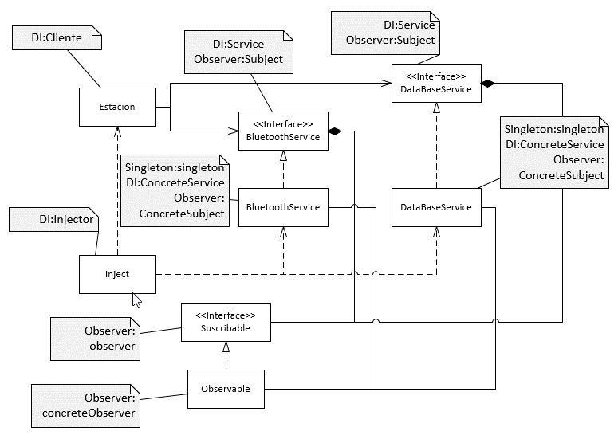
Figura 7 Patrón de Diseño – ATOME (fuente propia)

    - Gestión de los riesgos
La tarea principal del equipo de desarrollo consiste en identificar de manera inicial los posibles riesgos presentes al momento de definir, diseñar e implementar un software y hardware que permita la automatización de toma de medidas de las prácticas de laboratorio de física de la Universidad del Quindío, mediante dispositivos móviles, posterior a su identificación, el diseño de estrategias para que el efecto de los mismos sean correctamente manipulados y en el caso de poder extinguir su posibilidad de ocurrencia, no escatimar recursos para ello. El “riesgo” inherente en una actividad se mide con base en la incertidumbre que presenta el resultado de dicha actividad y las actividades con alto riesgo generan sobre-costos.
El riesgo del proyecto es evaluado al menos una vez por iteración y se documenta de la manera más completa posible en las siguientes tablas.

Tabla 15 Gestión de Riesgos - Equipo de Trabajo
RIESGO | PROBABILIDAD | CAUSA | IMPACTO | CONSECUENCIA | ACCION DE MITIGACION
Renuncia de un integrante | 40% | dificultad en el trabajo en equipo, traslados, desmotivación | 6 | las estimaciones ya no son adecuadas, se delita el tiempo para las fechas de entrega establecidas | garantizar un buen clima laboral dentro de la empresa, evitando alta incidencia en rotación de personal y generando estímulos dentro del proyecto.
elevada curva de aprendizaje | 60% |  | 9 | dedicar mas tiempo y esfuerzo del que se había estimado | Diseñar un plan estratégico de capacitación y consultoría
poco tiempo dedicado al proyecto | 50% | No cumplir con las reuniones, con el tiempo que se estimó que se iba a dedicar al desarrollo, falta de compromiso | 10 | no se cumple con las expectativas del cliente, no se cumple con las fechas establecidas, software de mala calidad | Comprometer al equipo de trabajo con el desarrollo del proyecto
dificultad para reuniones | 40% | falta de compromiso, dificultada para coordinar reuniones entre el grupo de trabajo y los clientes o usuarios | 8 | no se cumple con las expectativas del cliente, no se cumple con las fechas establecidas, software de mala calidad | programar reuniones con anterioridad, para evitar ausencias
mala asignación de tareas | 40% | no tener en cuenta las competencias del equipo de trabajo para asignar tareas, tareas demasiado complejas | 10 | materialización de riesgos no previstos, que afectan fuertemente el proyecto | diseñar un plan estratégico de gestión de riesgos

Tabla 16 Gestión de Riesgos - Implementación
RIESGO | PROBABILIDAD | CAUSA | IMPACTO | CONSECUENCIA | ACCION DE MITIGACION
Mala elección de framework | 40% | No implementar una metodología formal para la toma de decisiones | 10 | software inestable, de mala calidad | implementar metodologías formales para la toma de decisiones
Error en la especificación de los requisitos | 60% | no tener contacto permanente con el cliente ni los usuarios finales | 8 | software que no cumple con las expectativas del cliente, no es lo que el cliente esperaba | Implementar una estrategia para la fase de levantamiento de requisitos, reuniones constantes con el cliente
Errores en las estimaciones | 50% | inexperiencia del grupo de trabajo, presión por parte del cliente, | 10 | no entregar el proyecto en las fechas establecida, sobre costos en el desarrollo | Utilizar métodos formales y la experiencia del equipo de trabajo para estimar adecuadamente, revisar las estimaciones periódicamente y así saber el estado del proyecto y de ser necesario ajustar la estimación
Requisitos cambiantes | 50% | cambio en las prácticas de laboratorio | 8 | no se cumple con las fechas establecidas, sobrecostos, mayor esfuerzo, incluso puede llegar a afectar la arquitectura del proyecto lo cual sería desastroso | elegir framework, arquitecturas que sean escalables y fácilmente ajustables, reuniones constantes con el cliente con el fin de identificar posibles y/o futuros cambios
no contemplar todos los riesgos que se puedan generar | 30% | dedicar poco tiempo y esfuerzo a gestión de riesgos | 6 | materialización de riesgos no previstos | diseñar un plan estratégico de gestión de riesgos

Tabla 17 Gestión de Riesgos - Pruebas
RIESGO | PROBABILIDAD | CAUSA | IMPACTO | CONSECUENCIA | ACCION DE MITIGACION
Número elevado de defectos encontrados en la fase de pruebas | 40% | inexperiencia del grupo de trabajo, mala calidad de código, malas revisiones de código | 7 | costos, dedicas más tiempo y esfuerzo a la corrección, no se cumple con las fechas establecida | diseñar un plan de que permita revisar y probar el código en todo momento
Mala elección de herramientas de automatización de pruebas | 60% | no evaluar adecuadamente las herramientas a utilizar mediante un método formal | 7 | dedicar más tiempo y esfuerzo en la fase de pruebas | implementar metodologías formales para la toma de decisiones
no contemplar todos los riesgos que se puedan generar | 50% | dedicar poco tiempo y esfuerzo a gestión de riesgos | 6 | materialización de riesgos no previstos | diseñar un plan estratégico de gestión de riesgos
No tener el personal disponible | 10% | La universidad entre en paro indefinido | 10 | Dedicar más tiempo, no lograr el objetivo en tiempo para la entrega | Asegurar el personal mediante actas lo más pronto posible

Tabla 18 Gestión de Riesgos - Despliegue
RIESGO | PROBABILIDAD | CAUSA | IMPACTO | CONSECUENCIA | ACCION DE MITIGACION
mal documentado el manual de usuario | 40% | malas prácticas de redacción, procesos mal documentados | 6 | usuarios insatisfechos con el software entregado | diseñar el manual de usuario con buenas prácticas de redacción, documentar todos los procesos e incluir graficas
poca capacitación a los usuarios finales | 60% | se dedicó poco tiempo a capacitación, no se tuvo encuentra el usuario final durante el desarrollo del proyecto | 6 | usuarios insatisfechos con el software entregado | Analizar los niveles de complejidad con el fin de estimar la cantidad de horas que se debe invertir en capacitación
mala configuración de los servidores de despliegue | 50% | inexperiencia del grupo de trabajo, mala elección del SO, HARDWARE | 9 | gastos no previstos, esfuerzo no contemplado | tener servidores de pruebas y evaluar las distintas alternativas en cuanto a: SO, hardware, servidores IC.
no contemplar todos los riesgos que se puedan generar | 35% | dedicar poco tiempo y esfuerzo a gestión de riesgos | 6 | materialización de riesgos no previstos, que afectan fuertemente el proyecto | diseñar un plan estratégico de gestión de riesgos

Capítulo 2: Diseño, desarrollo e implementación de la estación de trabajo caída libre.
    - Diseño Electrónico

A continuación se presenta el diseño ingenieril que se desarrolló para llevar a cabo la construcción de la estación de trabajo caída libre, donde se debía tener en cuenta aspectos como la comunicación bluethooth y el uso del Arduino como sistema embebido, de acuerdo a lo elicitado en los requisitos con el product owner , y además de los requisitos intrínsecos de la estación de trabajo de caída libre, de allí se obtuvieron los elementos necesarios que se deben tener en cuenta para realizar esta estación de trabajo, uno de es el núcleo principal para el diseño, el electroimán, este tiene un consumo de 0,25 A el cual es el consumidor de más energía, por esta razón se denomina que esta etapa es de potencia, mientras que el Arduino y los demás módulos que se utilizan son la parte de control, aquí el Arduino seleccionado fue el Arduino nano, por su tamaño y bajo consumo, ya que el prototipo o diseño estructural nos indicó que no podía exceder demasiado en su tamaño, y además teniendo en cuenta la etapa de potencia del electroimán, el resto del sistema debe consumir lo menos posible, en la tabla se puede ver el consumo en mA de varios modelos de Arduino con lo que nos basamos para su elección.

Tabla 19 Arduinos y su consumo
Modelo | Consumo (mA)
Arduino UNO | 46
Arduino MEGA | 93
Arduino DUE | 75
Arduino NANO | 15

Por otro lado, se utilizó una fuente de voltaje para alimentar el Arduino con dos salidas independientes de 5V y la salida total de corriente de ambas salidas es de 700 mA, lo que significa que este es su mayor amperaje alcanzado de esta manera logramos aislar la etapa de control y la tapa de potencia, con el fin de evitar daños por aumento de corriente. Como mencionamos anteriormente, el electroimán, es el elemento con más alto consumo, para lo cual, se debó contemplar el uso de un módulo adicional, el mosfet IRF 520, cual nos permitió el manejo adecuado de la etapa de potencia, este módulo puede manejar corrientes de hasta 5A y 24V.
Adicionalmente para la comunicación se utilizó un módulo bluethooth HC-06, que funciona como emisor y receptor, este consume 40mA máximo; para la medición de la altura, se utilizó un módulo HC-SR04, el cual es un sensor ultrasonido y su consumo máximo de corriente es de 2mA; para detectar la presencia del elemento que cae libremente (balín) en el electroimán, se utilizó el modulo infrarrojo FC-51, el cual consume 43mA; finalmente para determinar cuánto tiempo se demora en caer el balín, se utilizó el módulo YL-99, cual consume 2mA, en la siguiente tabla se muestra cada elemento mencionado y su consumo de corriente en mA.

Tabla 20 módulos usados y su consumo de corriente
Elemento | Consumo Máximo (mA)
Arduino NANO | 15
Electroimán | 250
HC-06 | 40
HC-SR04 | 2
FC-51 | 43
YL-99 | 2
Total | 352

En la siguiente figura se presenta el prototipo, donde se encuentran conectados todos los módulos mencionados, tal cual se encuentran distribuidos en la estructura física.
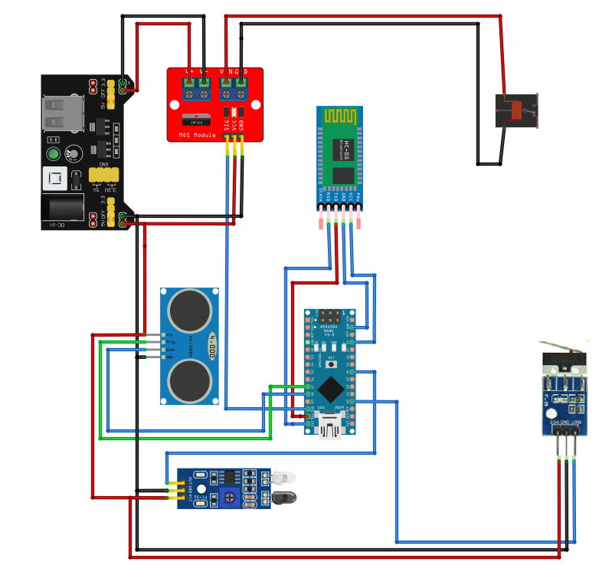
Figura 8 Diseño Electrónico de la estación de trabajo Caída Libre (fuente propia)

    - Diseño Estructural

El diseño de la estructura se basa en las medidas del electroimán, además teniendo en cuenta el lugar donde este se debe acoplar para la realización del experimento, él debe estar situado en el centro de la estructura (soporte universal) para evitar el desequilibrio, otro aspecto que se tuvo en cuenta fue las dimensiones de la fuente, la cual mide 16.7cm por 5.7cm y debe presentar una salida para la conexión del adaptador y la posibilidad de acceder el usuario final al interruptor de ella, finalmente, después de tener las medidas de cada elemento dentro, se debe agregar un espacio para la manipulación de los módulos y las conexiones de ellos, para el ensamblaje, reparación, mantenimiento o reemplazo. En la siguiente figura se observa la vista superior de la estructura y sus medidas en XX, y en el recuadro interno se ubica el electroimán, en el centro de la estructura.
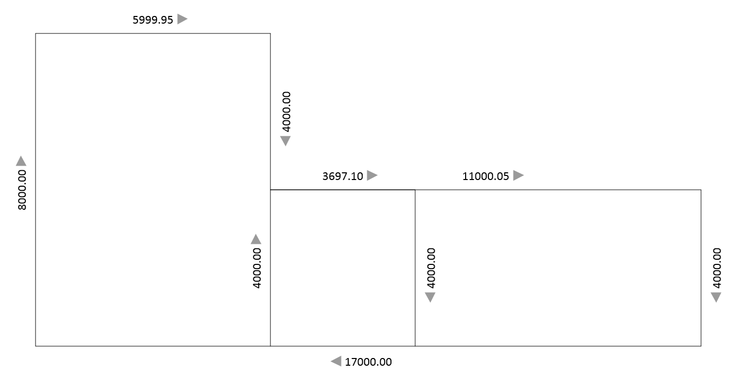
Figura 9 Vista superior de la estructura de la estación de trabajo Caída Libre (fuente propia)

En la siguiente figura se observa la vista lateral derecha de la estructura, en cual el modulo más relevante es el infrarrojo que identifica la ubicación del balín en el electroimán, por lo que la medida de la estructura debe ir hasta la ubicación del el, y al otro lado, se debe ubicar la fuente sobre el sensor ultrasonido, las demás vistas no son tan relevantes ya que con las expuestas se cubren las restricciones dadas.

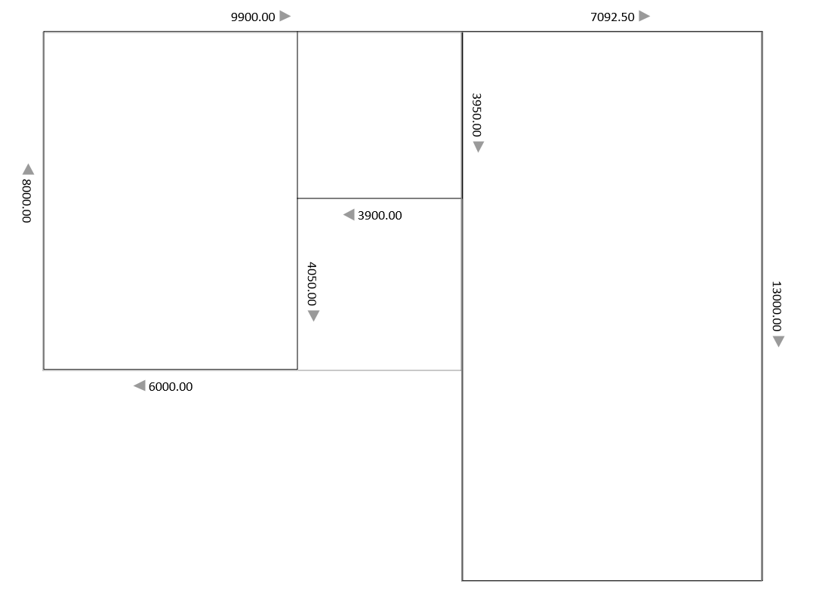
Figura 10 Vista lateral derecha de la estructura de la estación de trabajo Caída Libre (fuente propia)

    - Diseño aplicación móvil

La interfaz de usuario ha sido desarrollada en IONIC, haciendo uso de tecnologías como HTML5, CSS3 y TypeScript, todo esto empaquetad como aplicación hibrida para su uso en dispositivos móviles mediante Cordova; la interfaz de la aplicación es sencilla e intuitiva y se adecúa a las necesidades del usuario final y las instrucciones dadas a la etapa electrónica.
- Login de usuario: en esta pantalla, como se muestra en la siguiente figura el usuario puede autenticarse ante el sistema con el correo institucional y de esta forma acceder a la aplicación.
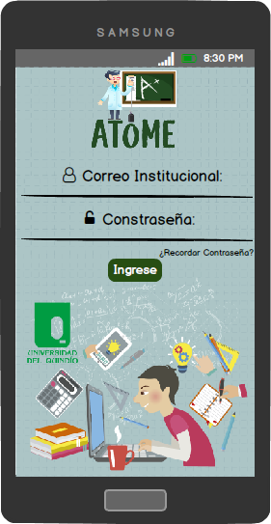
Figura 11 Login de usuario de la aplicación móvil (fuente propia)

- Estaciones de Trabajo Realizadas por el usuario: en esta pantalla, como se muestra en la siguiente figura el usuario ve el listado de todas las bitácoras realizadas y en la fecha realizada, haciendo uso de alguna de las estaciones de trabajo.
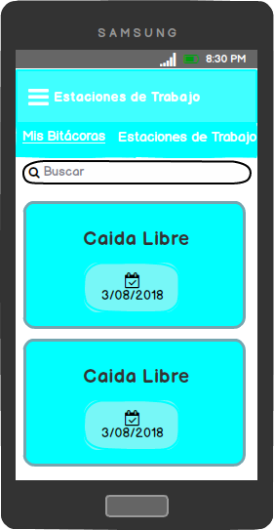
Figura 12 Estaciones de trabajo realizadas, aplicación móvil (fuente propia)

- Utilizar una nueva Estación de Trabajo: en esta pantalla, como se muestra en la siguiente figura, el sistema busca las estaciones de trabajo conectadas y activas mediante conexión bluethooth y las muestra en un listado, para ser seleccionadas por el usuario.
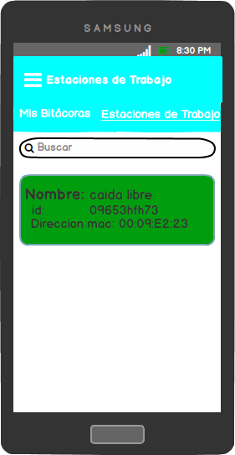
Figura 13 Nueva Estación de trabajo, aplicación móvil (fuente propia)

- Iniciar Practica de laboratorio, haciendo uso de la Estación de Trabajo seleccionada: en esta pantalla, como se muestra en la siguiente figura, el usuario puede dar inicio a la práctica de laboratorio y el sistema va almacenando las medidas obtenidas, aquí el usuario puede obtener diferentes alturas, y una vez obtenida, da inicio a la práctica, esto lo puede realizar n veces, tal como se lo indique la guía de laboratorio suministrada por el docente y finalmente el usuario decide en que momento crear la bitácora respectiva.
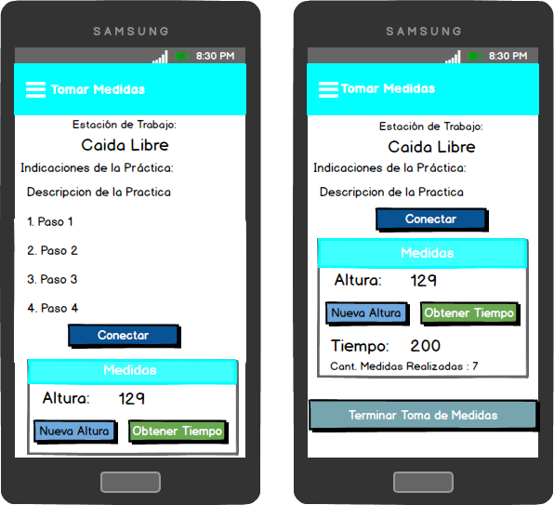
Figura 14 Crear Bitácora, aplicación móvil (fuente propia)

- Detalle de la Bitácora: en esta pantalla, como se muestra en la siguiente figura, el usuario puede ver el listado de medidas capturados por el microcontrolador, las cuales están atadas a esta bitácora. Este detalle puede ser consultado en cualquier momento, seleccionando la bitácora guardada en el listado inicial.
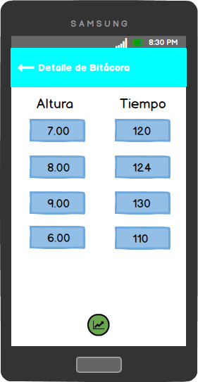
Figura 15 Detalle de la Bitácora, aplicación móvil (fuente propia)

- Grafica de las medidas: en esta pantalla, como se muestra en la siguiente figura, el sistema le muestra una gráfica de todas las medidas, donde el usuario puede observar cada una de ellas representadas. Esta grafica puede ser realizada en cualquier momento, una vez el usuario se encuentre en el detalle de una bitácora.
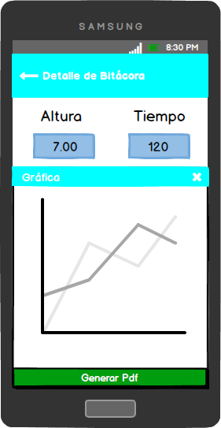
Figura 16 Gráfica aplicación móvil (fuente propia)

- Generar PDF: en esta pantalla o documento, como se muestra en la siguiente figura, el sistema genera un documento de la bitácora, con el detalle de las medidas y su representación gráfica, el cual el usuario puede compartir con su equipo de trabajo. Este documento puede ser generado en cualquier momento, una vez el usuario se encuentre en el detalle de una bitácora.
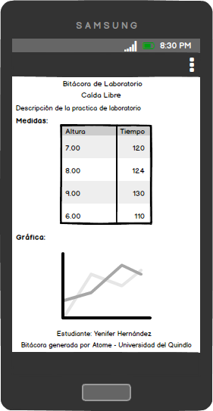
Figura 17 Pdf generado, aplicación móvil (fuente propia)

- Compartir bitácora: en esta pantalla como se muestra en la siguiente figura el usuario puede compartir el documento por los diferentes medios. Este documento puede ser compartido en cualquier momento, una vez el usuario haya generado el documento.

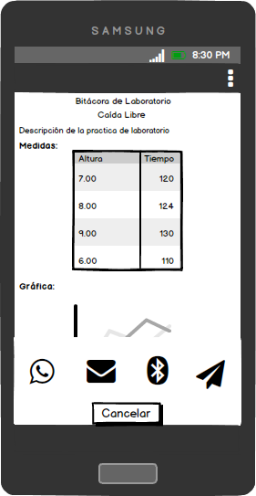
Figura 18 Compartir Pdf, aplicación móvil (fuente propia)

Capítulo 3: Diseño, desarrollo e implementación de la estación de trabajo péndulo simple.

Resultados
De acuerdo como se expone en cada uno de los capítulos anteriores del desarrollo del proyecto, vamos a exponer algunas de las capturas de pantalla de la interfaz de usuario de la aplicación ATOME, interacción de usuarios finales con ella, fotografías de las estaciones de trabajo elaboradas y manipulación de las mismas.
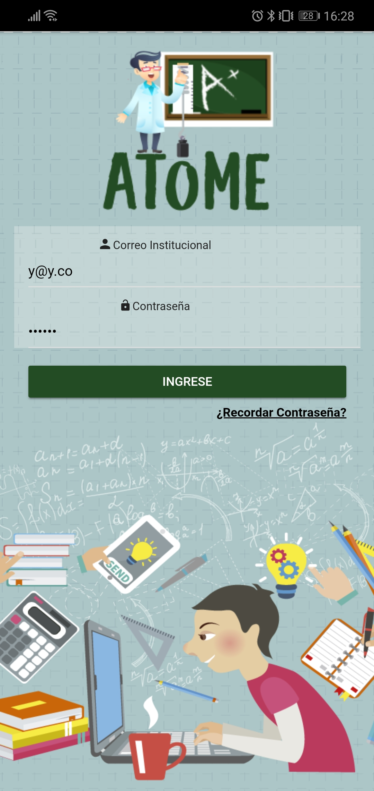
Figura 19 Inicio Aplicación (fuente propia) Figura 20 Login Aplicación (fuente propia)

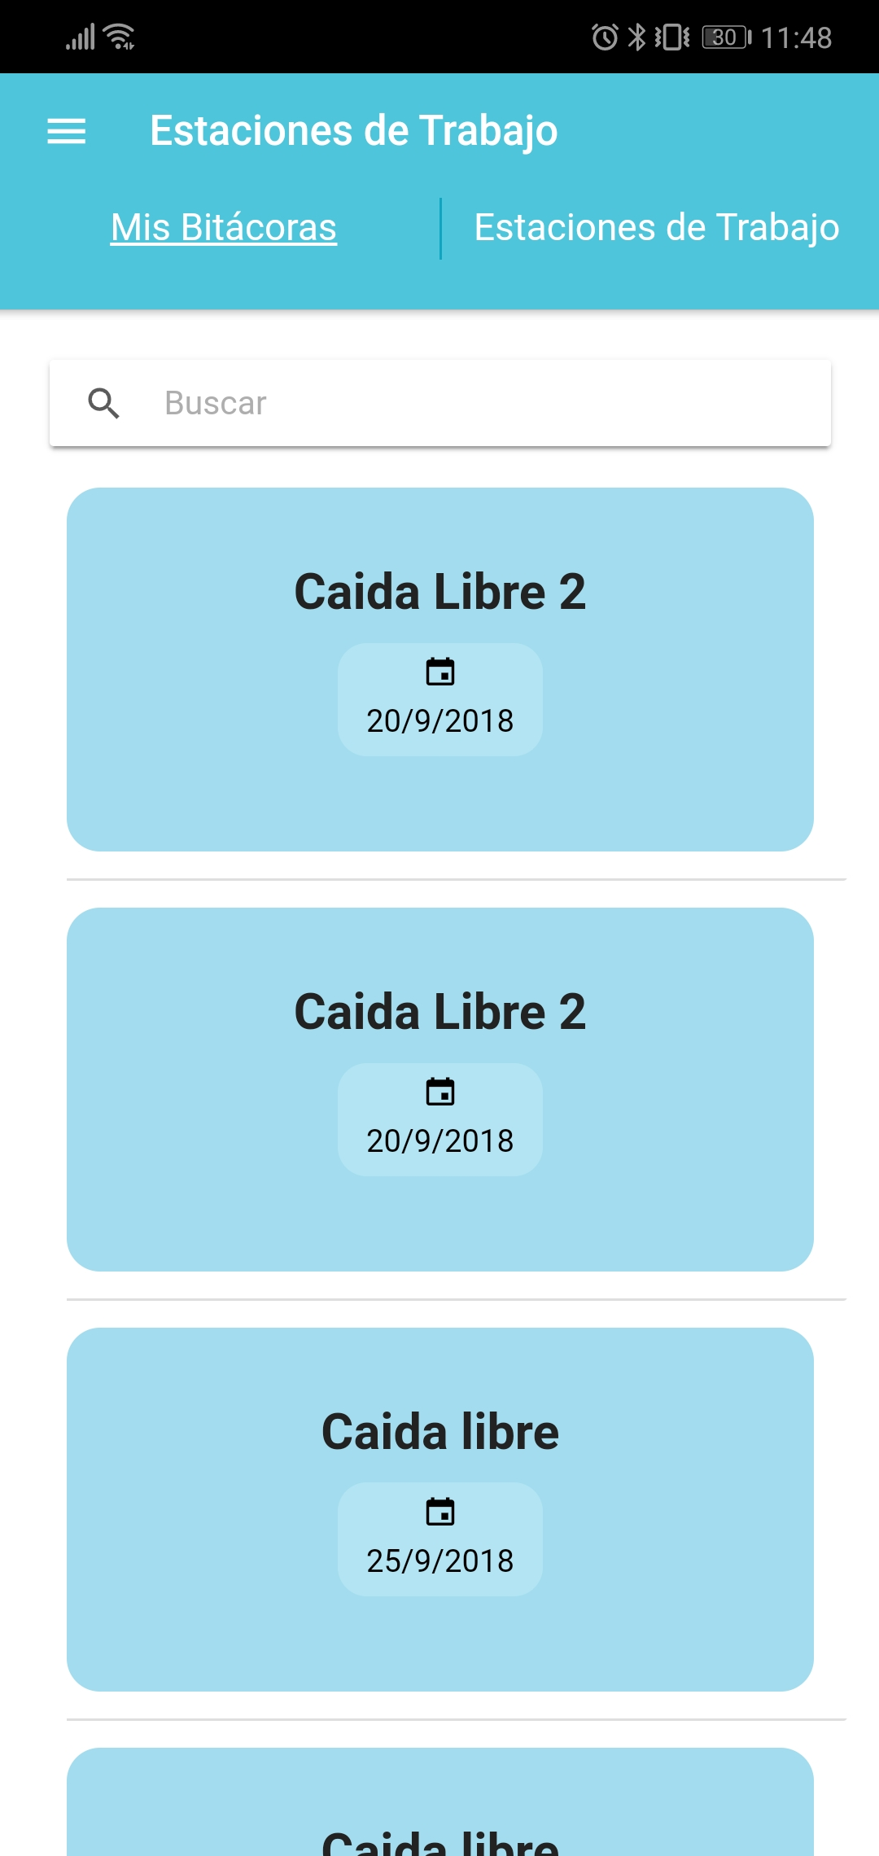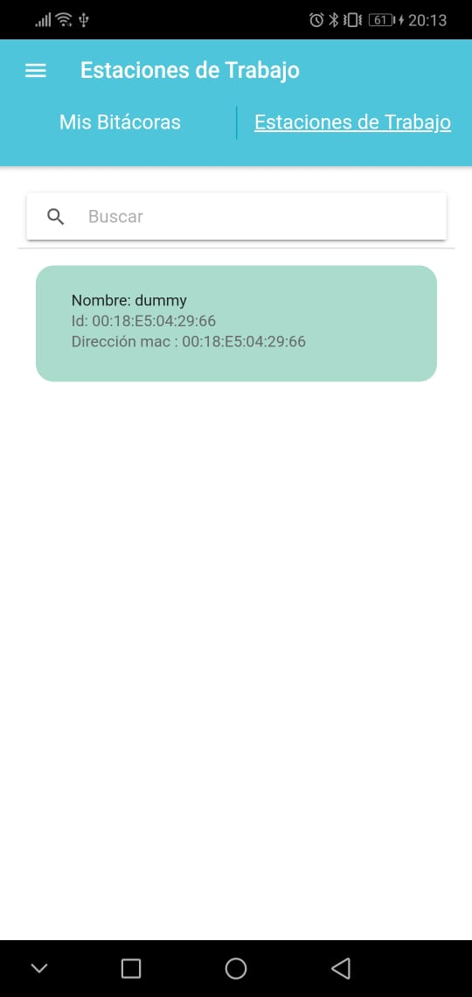
Figura 21 Mis Bitácoras (fuente propia) Figura 22 Lista de Estaciones (fuente propia)

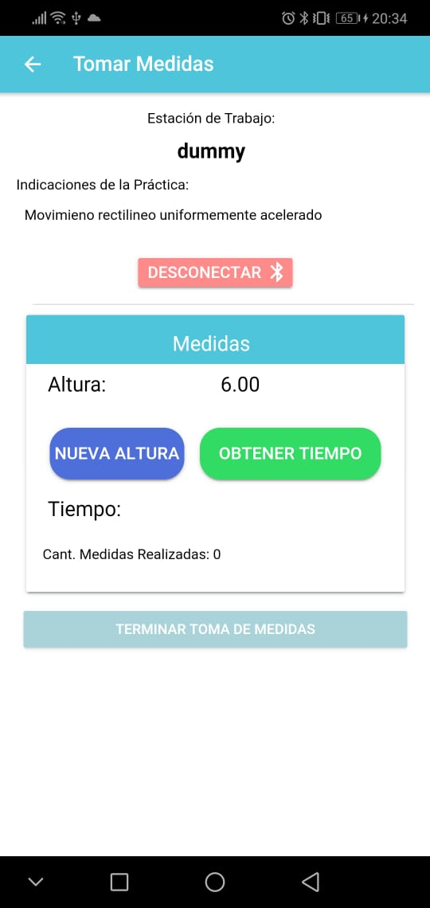
Figura 23 Estación Caída Libre (fuente propia)

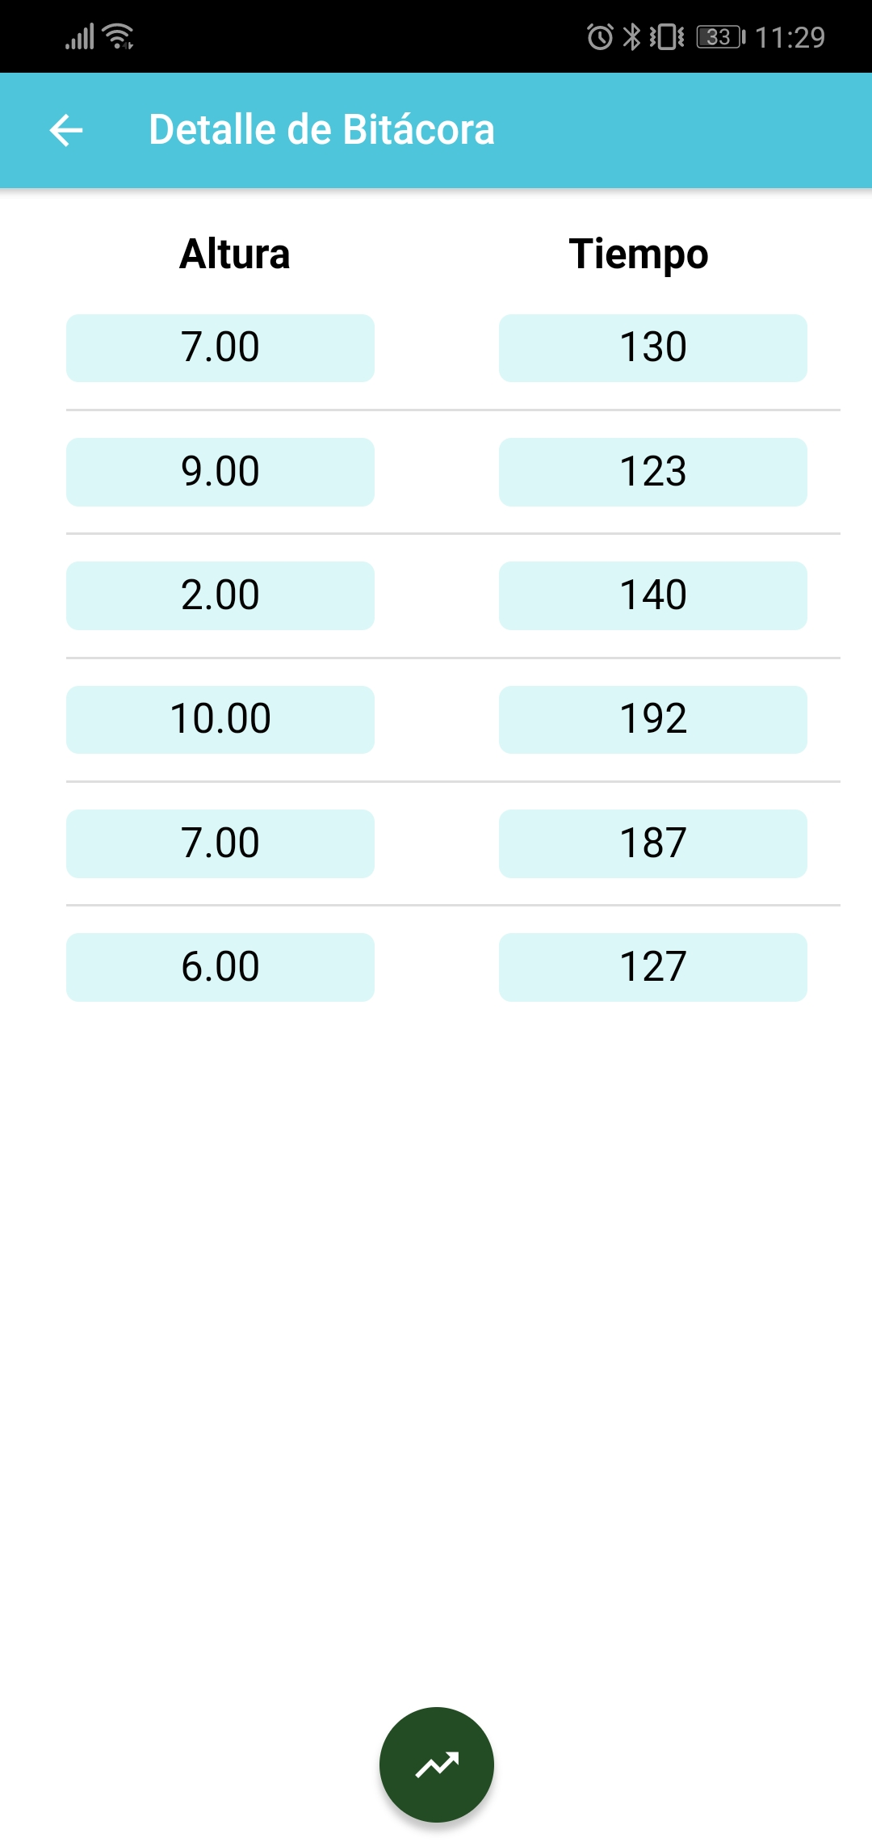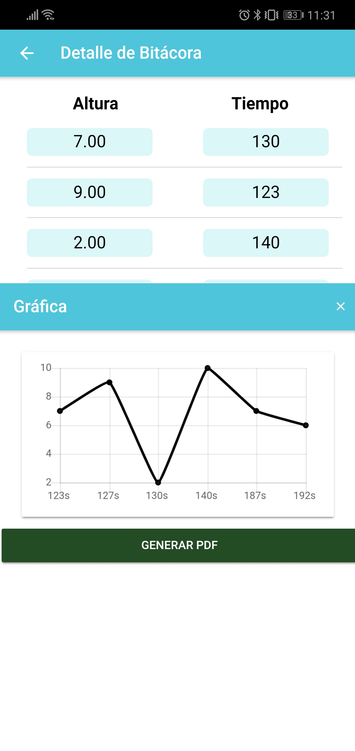
Figura 24 Detalle de Bitácora (fuente propia) Figura 25 Gráfica (fuente propia)

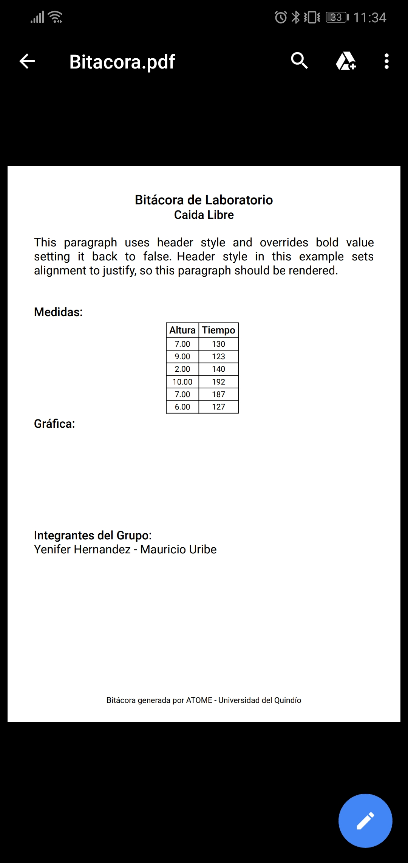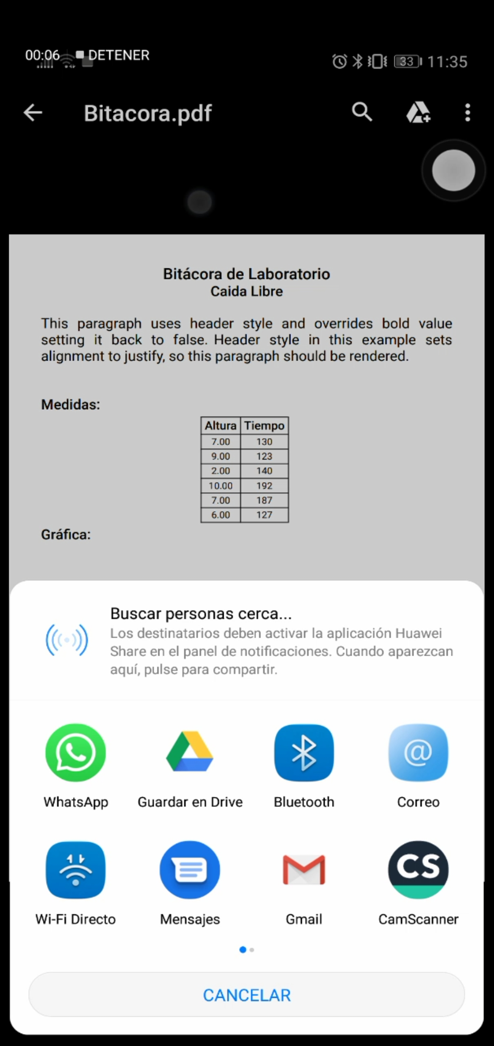
Figura 26 Pdf Generado (fuente propia) Figura 27 Compartir Pdf (fuente propia)

Conclusiones y trabajo futuro
Tres tipos de oraciones de 3-4 líneas, en cada oración:
Resumen del trabajo terminado en el proyecto
• Se ha implementado ...
• Se ha diseñado ...
• Se tiene ...
Incidencias en la realización del Proyecto. Si ha usado algunas herramientas, estas han sido útiles en el desarrollo del Proyecto. Buenas y malas incidencias
• Se utilizaron ...
• Fue útil ...
Trabajo futuro.
Como trabajo futuro se sugiere:
• Implementar ...
• Estudiar ...
• Incluir ...

Bibliografía y referencias
Costo, D. E. P. A. B. (2016). PRODUCCIÓN AGRÍCOLA CON TECNOLOGÍA, 5–8.
Devops. (2018). No Title. Retrieved from https://devexperto.com/patrones-de-diseno-software/
Einstein, A., & Infeld, L. (1986). La Evolución de la Física.
González, M. A., & González, M. Á. (2016). El laboratorio en el bolsillo : Aprendiendo física con tu smartphone. Revista de Ciencias, 6, 28–35. Retrieved from https://dialnet.unirioja.es/descarga/articulo/5737900.pdf
Grado, T. F. D. E. (2017). Desarrollo de una aplicación Android de apuestas utilizando Firebase para la sincronización de datos.
Guzmán, M. A. (2015). EL ERROR EXPERIMENTAL EN LA INVESTIGAClON CUANTIFICACION DE ELEMENTOS CONTRIBUYENTES, 130.
Incidence, T. H. E., The, O. F., Human, F., & The, I. N. (2016). Factor the Incidence of the Factor Human in the, 5, 1–12.
Introducci, C., Pies, C., Tarjetas, L., Iconos, F., Vistas, C., Directivas, S., & Publicaci, P. (n.d.). ionic framework.
Jose, O., & Ayazo, M. (2015). 8. Diseño e implementación de una aplicación para dispositivos móviles que permite la automatización de un sistema para el suministro de alimento de porcinos bajo la plataforma Android.
Lewin, W. (2001). Por amor a la fisica. Preparado por Patricio Barros. https://doi.org/10.15713/ins.mmj.3
Mauricio, L., Ot, A., & Beltr, M. (2014). EN EDUCACIÓN A DISTANCIA Descripción de un caso de éxito, 9, 144–156.
Moreno, J., Cely, E., Rodríguez, F., & Angarita, F. (2014). Automatización de un banco de mediciones para caracterización a gran señal. (Spanish). Automation of a Bank of Measurements for Large Signal Characterization. (English), 12(30), 49–61. Retrieved from http://search.ebscohost.com/login.aspx?direct=true&db=aci&AN=116347815&lang=es&site=eds-live
Pulso. (2018). Uso del smartphone en Colombia. Retrieved from http://www.asomovil.org/uso-de-los-smartphones-en-colombia-ya-es-mayor-al-50-de-la-poblacion-segun-asomovil/
Quindio, U. del. (2017). Evaluacion del tiempo empleado.
Villa, J. M., Monteagudo, R. N., Díaz, O. Z., Veras, A. M., Durán, J. I., Pérez, M. I., … Rodríguez, C. O. (1992). Laboratorio automatizado de fisica, 13–17.

Anexos (opcional)

